Energiankäyttö

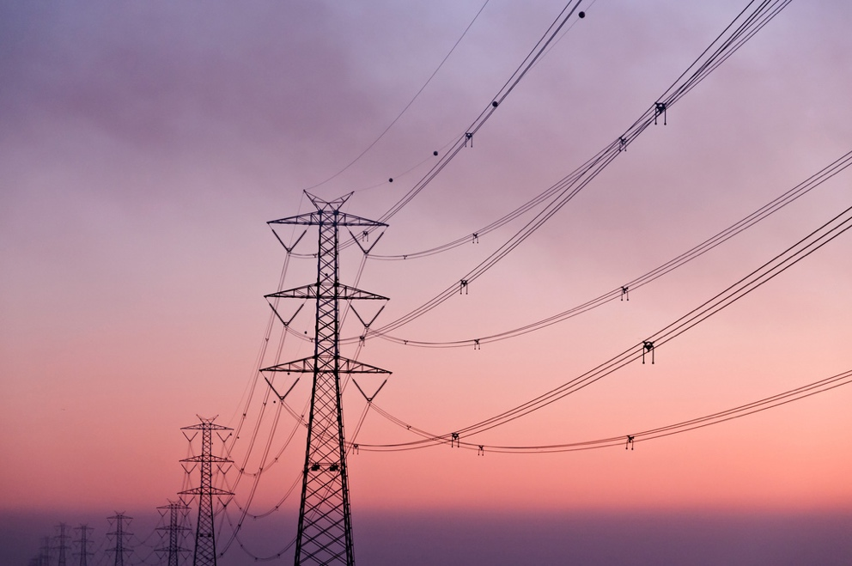

Energiankäyttö 1
Kurssin toiminta 1
Oppimistulokset 2
Johdanto 2
Energian tuotanto ja kulutus 3
Tarkempi katsaus energiankäyttöömme kotona 4
Kuinka säästää energiaa 5
Johtopäätös 7
Lisäresurssit 7
Kiitokset 8

Kurssin toiminta

Tämä lyhyt, 30 minuutin mittainen kurssi tutkii erilaisia tapoja käyttää energiaa ja auttaa sinua tunnistamaan ja ymmärtämään omia energiankulutustottumuksiasi. Kurssilla jaetaan myös ideoita siitä, miten voit vähentää energiankulutustasi.

Saatat olla:

- Kiinnostunut ymmärtämään paremmin, miten energia tuotetaan ja kulutetaan.
- Harkitset, miten voisit säästää rahaa vähentämällä energiankulutustasi.
- utelias siitä, mitä energian digitalisointi todella tarkoittaa.

Tämä kurssi syventää ymmärrystäsi digitaalisesta energiasiirtymästä ja tukee omaa digitaalista energiamatkaasi! Se on osa 12 kurssin sarjaa nimeltä Digital Energy Essentials (Digitaalisen energian olennaiset elementit), jonka on kehittänyt Every1-projekti, jonka tavoitteena on mahdollistaa ja voimaannuttaa kaikkien osallistuminen energiasiirtymään. Lisätietoja projektista löydät osoitteesta: https://every1.energy

Kurssin lopussa suosittelemme sinulle lisämateriaalia, jota voit tutkia. Tähän kuuluu kurssi What is the Digital Energy Transition? (Mikä digitaalinen energiasiirtymä?), jossa tutkitaan, mitä digitaalinen energia on ja miksi energiantuotanto ja -kulutus on digitalisoitumassa.

Tämä on käännös kurssin alkuperäisestä englanninkielisestä versiosta, joka sisältää mahdollisuuden suorittaa lyhyt tietokilpailu ja ansaita Every1-digitaalinen merkki.
Tämä projekti on saanut rahoitusta Euroopan unionin Horisontti-tutkimus- ja innovaatio-ohjelmasta (2021–2027) avustussopimuksen nro 101075596 nojalla. Kurssin sisällöstä vastaa yksin Every1-projekti, eikä se välttämättä heijasta Euroopan unionin kantaa.

Oppimistulokset

Tämän lyhyen kurssin suoritettuasi sinun pitäisi osata:

- Ymmärtää, miten energia tuotetaan ja kulutetaan.
- Ymmärtää paremmin omaa energiankulutustasi kotona.
- Tunnistaa tapoja, joilla voit vähentää energiankulutustasi.

Johdanto

Tiedätkö, mistä käyttämäsi energia tulee?

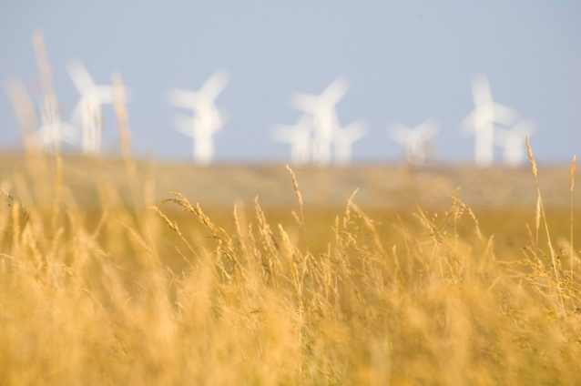
Ymmärtämällä, mitä energialähteitä käytetään tarvitsemiemme tuotteiden valmistamiseen ja energian tuottamiseen kotona tai töissä, voimme paremmin ymmärtää valintojemme vaikutuksia. Digitaaliteknologia auttaa meitä ymmärtämään asiaa tarjoamalla yksityiskohtaista reaaliaikaista tietoa siitä, miten ja milloin käytämme energiaa.

Tämä kurssi tarkastelee laajemmin energiankäyttöä: Euroopan tasolla, maa- tai aluetasolla ja omissa kotitalouksissamme.

Euroopan energiasektori on käynyt läpi syvällisiä muutoksia Venäjän hyökättyä Ukrainaan. Koska sota laukaisi energiakriisin, joka nosti hinnat ennätyskorkealle, Euroopan maat ovat asettaneet energiaturvallisuuden poliittisen agendansa kärkeen ja vähentäneet dramaattisesti aiemmin tärkeänä pitämiään polttoaineiden tuontia Venäjältä.

Euroopan maat ovat nostaneet merkittävästi puhtaan energian tavoitteitaan ja pyrkivät monipuolistamaan energiayhdistelmäänsä entisestään samalla kun ne edistävät ilmastotavoitteiden saavuttamista.

Energiaturvallisuus, joka takaa monipuolisen energiantuotannon ja vähentää riippuvuutta öljystä, kaasusta ja hiilestä, on siten keskeinen osa digitaalista energiasiirtymää.

Energian tuotanto ja kulutus

Käytämme energiaa eri tavoin. Käytämme energiaa rakennusten lämmittämiseen tai jäähdyttämiseen sekä valaistukseen, laitteiden ja kodinkoneiden käyttämiseen.

Käytämme energiaa ajoneuvojen, kuten autojen, bussien, veneiden tai lentokoneiden, voimanlähteenä. Myös koneet ja tehtaat käyttävät energiaa.

Oletko kuitenkin koskaan miettinyt, mistä energiasi tulee ja minkälaisia energialähteitä on käytetty tuottamaan energiaa tai esineitä, joita käytät? Katsotaanpa tarkemmin energian tuotannon ja kulutuksen matkaa.

Fossiilisia polttoaineita, kuten hiiltä, öljyä ja maakaasua, voidaan polttaa sähkön ja lämmön tuottamiseksi.

Uusiutuvia energialähteitä, kuten auringonvaloa ja tuulta, voidaan myös käyttää sähkön tuottamiseen. Näitä energialähteitä kutsutaan primaarienergiaksi, koska niitä ei tarvitse muokata tai jalostaa ennen kuin niitä voidaan käyttää energiantuotantoon.

Sähköä kutsutaan sekundaarienergiaksi, koska se on tuotettu primaarienergiavaroista. Primaarienergiavarat, kuten fossiiliset polttoaineet, muutetaan usein hyödyllisempään tai käytännöllisempään muotoon ennen käyttöä. Esimerkiksi raakaöljy jalostetaan moniksi erilaisiksi polttoaineiksi ja tuotteiksi.

Lopullinen energia on energia, joka on kuluttajien saatavilla, jotta voimme käyttää sitä. Esimerkiksi sähkö toimitetaan suoraan kotiimme voimalaitoksesta sähköverkon kautta.

Hyödyllinen energia on termi, jota käytetään kuvaamaan energiankäytön tavoiteltua tulosta. Esimerkiksi energialähteiden, kuten sähkön, käyttö laitteiden virranlähteenä tai lämmön tuottamiseen ruoanlaittoon tai lämmittämiseen.

Jotta voimme havainnollistaa primaarienergian muuttumista hyödylliseksi energiaksi, tarkastellaan tarkemmin joitakin esimerkkejä energian tuotannosta ja kulutuksesta tässä kaaviossa Neljä tapaa mitata energiaa.

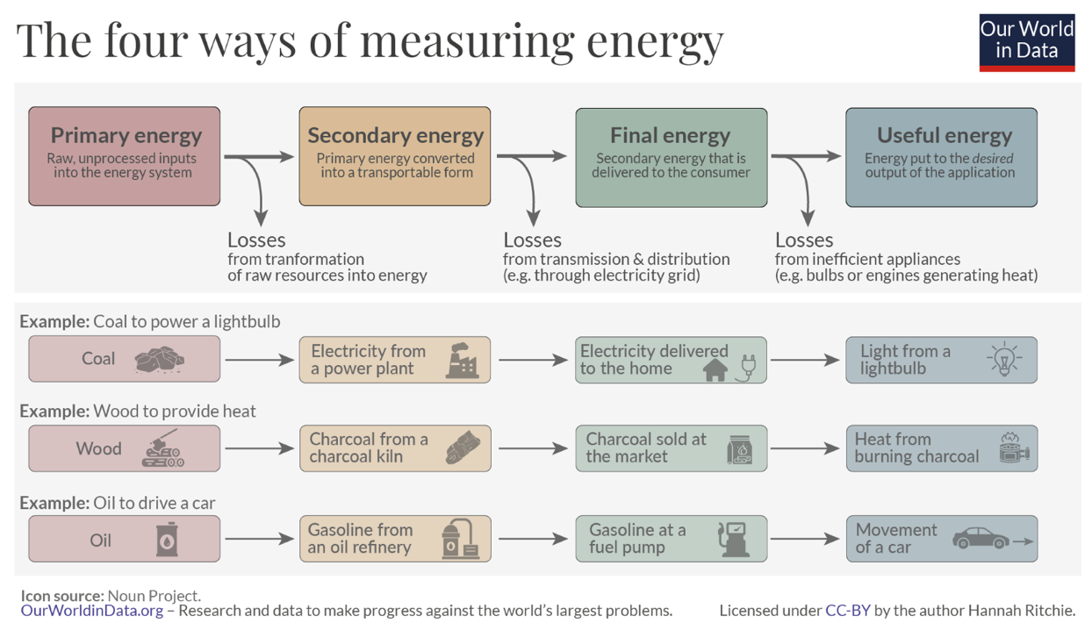
Kuten yllä olevasta kaaviosta näkyy, energiaa menetetään jokaisessa vaiheessa, kun sitä muutetaan, kuljetetaan tai käytetään.

Voimme paitsi päättää, mistä lopullinen energiamme tulee (esim. valita puhtaita energialähteitä, jos mahdollista), myös estää energian tuhlaamisen kulutustottumuksillamme. Voimme esimerkiksi käyttää energiatehokkaita lamppuja tai energiansäästölaitteita vähentääksemme energiankulutusta kotona tai töissä. Jos käytämme autoa, voimme vähentää polttoaineen kulutusta muuttamalla ajotapaamme tai tyhjentämällä auton tavaratilan, jotta emme kuljeta niin paljon painoa.

Tarkempi katsaus energiankäyttöömme kotona

Katso tämä Eurostatin kaavio Energiankulutus EU:n kotitalouksissa.

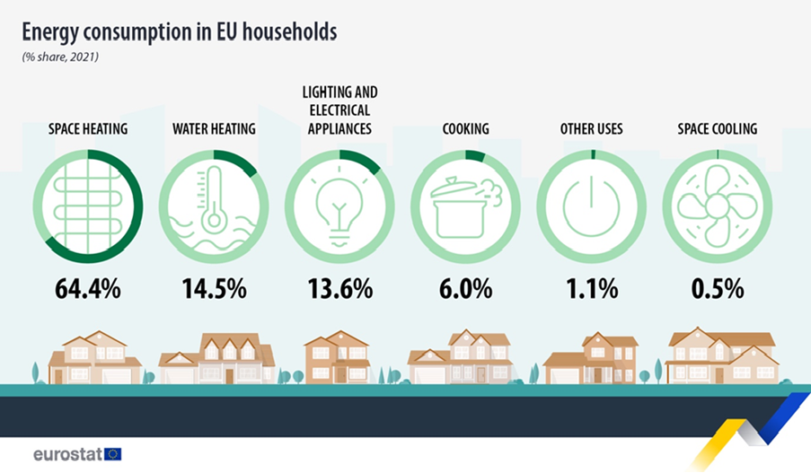

Se kuvaa, mihin toimintoihin energiaa käytetään kotitalouksissa Euroopan unionissa.

Yllättääkö jokin näistä luvuista sinua? Miten tämä mielestäsi vastaa sinun tai kotitaloutesi energiankulutusta?

Euroopassa energiantarpeet ja -vaatimukset vaihtelevat asuinpaikan mukaan. Taloudelliset, maantieteelliset ja historialliset tekijät voivat vaikuttaa suuresti maan energiantarpeisiin ja siihen, mihin energialähteisiin se turvautuu näiden tarpeiden tyydyttämiseksi – esimerkiksi autojen polttoaineen, kotien lämmityksen tai jäähdytyksen tai tehtaiden toiminnan osalta.

Jos asut Pohjois-Euroopassa, jossa sää on kylmempi, saatat kuluttaa enemmän energiaa esimerkiksi tilojen lämmitykseen verrattuna Etelä-Euroopan maihin, joissa sää on usein lämpimämpi.

Yksittäisten maiden energiankulutusta tarkastelemalla voimme saada hyvin erilaisen kuvan energiankäytöstä.

Jos haluat tutkia eri maiden energiankäyttötottumuksia ja ymmärtää paremmin omaa asuinmaasi, voit käyttää IEA:n työkaluja vertailemaan omaa asuinmaasi muihin Euroopan maihin.

Kuinka säästää energiaa

Kun pohdimme, miten voimme vähentää energiankulutustamme, meidän on myös mietittävä, miten voimme käyttää energiaa tehokkaammin.

Kansainvälisen energiajärjestön (IEA) graafista 7 tapaa säästää energiaa löydät ideoita energian säästämiseen. Siihen liittyy myös artikkeli Asiat, joita voit tehdä energiankulutuksen vähentämiseksi ja laskujen pienentämiseksi.

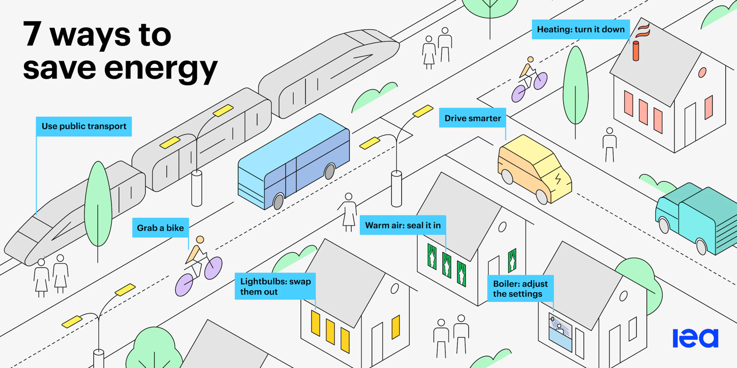

Voimme säästää energiaa seuraavasti:

- Vähentämällä hukkaa: Voimme vähentää energiankulutustamme monin tavoin, esimerkiksi eristämällä katot tai sammuttamalla laitteet, kun niitä ei käytetä.
- Muuttamalla käyttäytymistämme: Kun ymmärrämme, miten käytämme energiaa kotona, voimme päättää käyttää sitä tehokkaammin. Voimme esimerkiksi keittää vain sen määrän vettä, jonka tarvitsemme kuumaan juomaan, tai päättää kävellä tai pyöräillä töihin auton sijaan.
- Laiteiden tehokkuuden parantaminen: Voimme esimerkiksi asentaa lämpöpumpun, energiansäästölamppuja tai -laitteita, päivittää lämmitysjärjestelmän tai käyttää matalalämpötilaista lämmitystä, kuten lattialämmitysjärjestelmää.

Voimme myös vähentää tiettyjä energiankulutuksen tyyppejä. Esimerkiksi vaikka emme välttämättä kuluta vähemmän energiaa, ellei tehdä edellä ehdotettuja muutoksia, voimme vähentää fossiilisten polttoaineiden kulutusta valitsemalla puhtaiden teknologioiden tuottamaa energiaa.

Lisätietoja energiansäästöstä löytyy Energy Saving Trustin (Iso-Britannia) artikkelista Quick Tips to Save Energy (Nopeita vinkkejä energian säästämiseen). Vaikka artikkeli on kirjoitettu Ison-Britannian olosuhteisiin, se sisältää hyödyllisiä vinkkejä, jotka voivat vaikuttaa merkittävästi energiankulutukseesi riippumatta siitä, missä asut.

Lopuksi, vaikka voimme päättää käyttää energiaa tehokkaammin, siirtyä puhtaiden teknologioiden energiaan tai käyttää energiansäästölaitteita, on tärkeää, että emme tahattomasti muuta käyttäytymistämme tavalla, joka mitätöi hyödyt ja lisää siten kokonaisenergiankulutustamme!

Meidän on oltava valppaina niin sanotun rebound-ilmiön suhteen.

Esimerkiksi voit säästää rahaa vähentämällä sähkönkulutusta käyttämällä energiatehokkaita laitteita ja lamppuja. Kokonaisenergiankulutuksesi voi kuitenkin pysyä samana tai jopa kasvaa, koska et enää sammuta valoja tai laitteita, kun niitä ei tarvita. Vaikka säästätkin rahaa, todellinen energiansäästö kumoutuu käytännössä.

Johtopäätös

Energian tuotanto ja kulutus ovat monimutkainen kokonaisuus. Niihin vaikuttavat useat tekijät, kuten maantiede, historia ja talous.
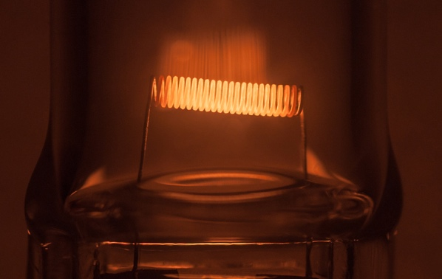
Päätöksillä, joita teemme energian käytöstä omissa kodeissamme, on myös keskeinen rooli digitaalisessa energiasiirtymässä ja puhtaiden teknologioiden lisääntyneessä käytössä.

Voimme olla tietoisempia energiankäytöstämme vähentämällä energiankulutusta, tekemällä erilaisia valintoja (esimerkiksi siirtymällä puhtaisiin teknologioihin) ja hallitsemalla energiankäyttöä paremmin. Digitaaliset teknologiat tukevat näitä toimia ja lisäävät samalla energiaturvallisuutta, mukavuutta, ympäristönsuojelua ja mahdollisia säästöjä.

Tämä kurssi on osa Digitaalisen energian perusteet -sarjaa.

Voit tutustua kurssiin Mikä on digitaalinen energiasiirtymä? saadaksesi lisätietoja digitaalisesta energiasiirtymästä ja siitä, miten tämä siirtymä tapahtuu.

Lisäresurssit

Lyhyt video Energy Slaves selittää, kuinka paljon energiaa tarvitaan erilaisiin toimintoihin kotona, ja esittelee alankomaalaisen TU Delftin avoimesti lisensoidun kurssin Zero Energy Design: An approach to make your building sustainable (Nollaenergiasuunnittelu: Lähestymistapa rakennuksen kestävään kehitykseen).

Jos haluat syventää tietojasi energiankäytöstä Euroopan unionissa, kokeile Eurostatin kurssia Shedding light on energy in the EU: A guided tour of energy statistics (Valaisemassa EU:n energiaa: opastettu kierros energiatilastoihin).

Halutessasi voit kokeilla tätä IEA:n Energy Mix -työkalua nähdäksesi, kuinka paljon energiaa käytämme eri tarkoituksiin.

Kiitokset

Energiankäyttö sisältää mukautuksia valikoidusta materiaalista, joka on peräisin Kansainväliseltä energiajärjestöltä (IEA) ja lisensoitu CC BY 4.0 -lisenssillä. Tämä mukautus on tehty ja julkaistu Every1-projektin (”mukauttaja”) toimesta ja lisensoitu CC BY-SA 4.0 -lisenssillä, ellei toisin mainita. Tämä on Every1-projektin IEA:n materiaalista johdettu teos, ja Every1-projekti on yksin vastuussa tästä johdetusta teoksesta. IEA ei tue tätä johdettua teosta millään tavalla.

Sovittaja on muokannut alkuperäistä teosta seuraavasti:

- Osa Energia-alan muutos käytettiin kurssin osassa Mitä energiatyyppejä käytämme?
- Johdanto Euroopan energiajärjestelmään käytettiin kurssin Johdanto ja Mitä energiatyyppejä käytämme?

Kuvien lähteet

Kurssin pääkuva: Diminishing Perspective, Umberto Salvagnin, lisenssi CC BY 2.0.
Johdanto: Energy field, Damien McMahon, lisenssi CC BY 2.0.
Energian tuotanto ja kulutus: The four ways of measuring energy, Hannah Ritchie, Our World in Data, lisenssi CC BY 4.0.
Tarkempi katsaus energiankäyttöön kotitalouksissa:
Eurostatin kuva EU:n kotitalouksien energiankulutuksesta on jäljennetty seuraavan tekijänoikeusilmoituksen vaatimusten mukaisesti: https://ec.europa.eu/eurostat/statistics-explained/index.php?title=Statistics_Explained:General_disclaimer
Kuinka säästää energiaa:
Kansainvälisen energiajärjestön (IEA) 7 tapaa säästää energiaa on lisensoitu CC BY 4.0.
Johtopäätös: Energia, Umberto Salvagnin, lisensoitu CC BY 2.0.

